**PONTIFÍCIA UNIVERSIDADE CATÓLICA DE MINAS GERAIS**

**PUC Minas Virtual**

**Pós-graduação *Lato Sensu* em Engenharia de *Software***

Trabalho de Conclusão de Curso

SIGP

Peterson dos Santos

Belo Horizonte

10/2021

# Trabalho de Conclusão de Curso

**Sumário**

Trabalho de Conclusão de Curso 3

1. Cronograma de trabalho 4

2. Diagrama de casos de uso 5

3. Requisitos não-funcionais 5

4. Protótipo navegável do sistema 5

5. Diagrama de classes de domínio 6

6. Modelo de componentes 7

6.1. Padrão arquitetural 7

6.2. Diagrama de componentes 7

6.3. Descrição dos componentes 8

7. Diagrama de implantação 8

8. Plano de Testes 10

9. Estimativa de pontos de função 15

10. Referências 15

## Cronograma de trabalho

|  |  |  |  |
| --- | --- | --- | --- |
| **Datas** | | **Atividade / Tarefa** | **Produto / Resultado** |
| **De** | **Até** |
| 16 / 08 / 21 | 19 / 08 / 21 | 1. Compreensão do roteiro e temas disponibilizados. | Escolha do tema do trabalho. |
| 20 / 08 / 21 | 23 / 08 / 21 | 1. Criação do cronograma do projeto | Cronograma geral do projeto. |
| 24 / 08 / 21 | 27 / 08 / 21 | 1. Elaboração do Diagrama de Caso de Uso | Diagrama de caso de uso do sistema |
| 28 / 08 / 21 | 31 / 08 / 21 | 1. Levantamento de requisitos não funcionais. | Relação de Requisitos não funcionais |
| 01 / 09 / 21 | 04/ 09 / 21 | 1. Definição de três casos de uso para criação do protótipo navegável. | Casos de uso selecionados |
| 05/ 09 / 21 | 08/ 09 / 21 | 1. Escolha da ferramenta de prototipação | Ferramenta de prototipação definida |
| 09/ 09 / 21 | 12/ 09 / 21 | 1. Criação de protótipo navegável | Protótipo criado contendo três casos de uso previamente selecionados |
| 13/ 09 / 21 | 16/ 09 / 21 | 1. Criação do Diagrama de Classe de Domínio | Diagrama de Classe de domínio criado. |
| 17/ 09 / 21 | 20/ 09 / 21 | 1. Escolha de padrão arquitetura e tecnologias. | Relação de padrão arquitetura e tecnologias. |
| 21/ 09 / 21 | 24/ 09 / 21 | 1. Criação do Diagrama de Componentes | Diagrama de Componentes Criado |
| 25/ 09 / 21 | 28/ 09 / 21 | 1. Descrição de componentes utilizados | Relação e descrição de componentes. |
| 29/ 09 / 21 | 02/ 10 / 21 | 1. Criação do diagrama de implantação | Diagrama de implantação criado. |
| 03/ 10 / 21 | 06/ 10 / 21 | 1. Criação de plano de teste previamente definidos | Criação de plano de teste para os três casos de uso selecionados |
| 07/ 10 / 21 | 10/ 10 / 21 | 1. Estimativa de ponto de função de todo o sistema | Criação da planilha de pontos de função |
| 11/ 10 / 21 | 12/ 10 / 21 | 1. Revisão dos diagramas criados | Diagramas revistos |
| 13/ 10 / 21 | 14/ 10 / 21 | 1. Revisão de grafia do projeto | Grafia do projeto revisada |
| 15/ 10 / 21 | 16/ 10 / 21 | 1. Disponibilização do vídeo do protótipo e planilha de pontos de função no GitHub | Artefatos disponibilizados no GitHub |
| 17/ 10 / 21 | 17/ 10 / 21 | 1. Conclusão do projeto | Entrega do projeto na plataforma AVA |

## Diagrama de casos de uso

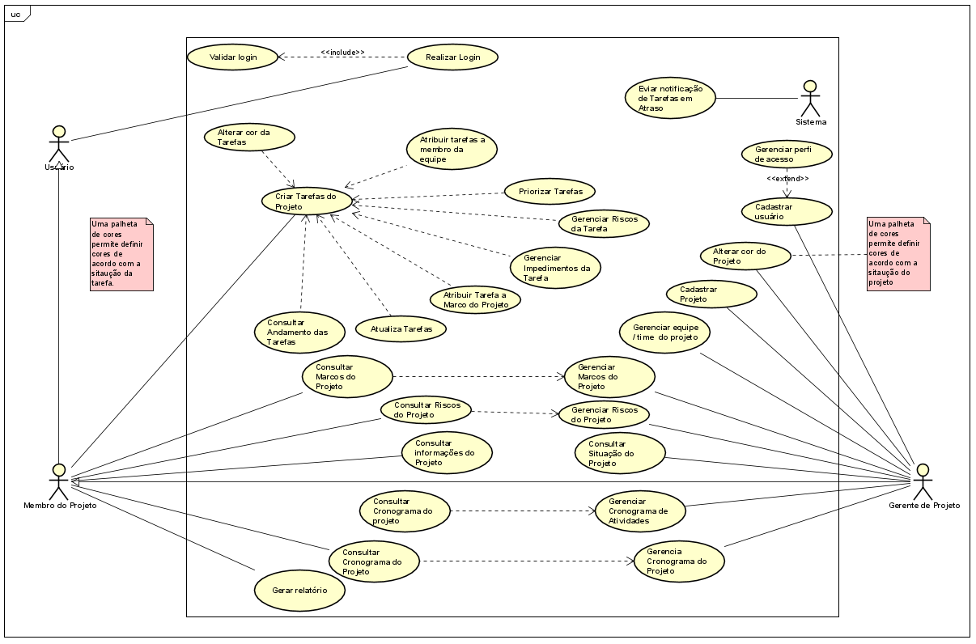

## Requisitos não-funcionais

3.1 O sistema deve ser responsivo para se adaptar ao formato de tablets e smartphones.

3.2 Os servidores que hospedam a aplicação devem ser virtuais, promovendo simplicidade e escalabilidade da infraestrutura

3.3 O sistema deve ter uma disponibilidade mínima de 19/7.

3.4 O sistema deve permitir a personalização de cores, promovendo um ambiente visualmente confortável para o usuário.

3.5 Em caso de ocorrência de indisponibilidade o site deve estar totalmente operacional em no máximo 24 horas.

3.6 O sistema deve manter a integridade dos dados mantendo logs de backup de transações no banco de dados.

## Protótipo navegável do sistema

4.1 Github

<https://github.com/petersonsource/tcc>

<https://github.com/petersonsource/tcc/blob/main/%E2%96%B6%20tcc%20-%20tst%20-%20Mozilla%20Firefox%202021-09-11%2010-52-20.rar>

4.2 Figma

<https://www.figma.com/file/pc2bNWtrpWKZjyWxZ4fy3u/tst?node-id=15%3A49>

## Diagrama de classes de domínio

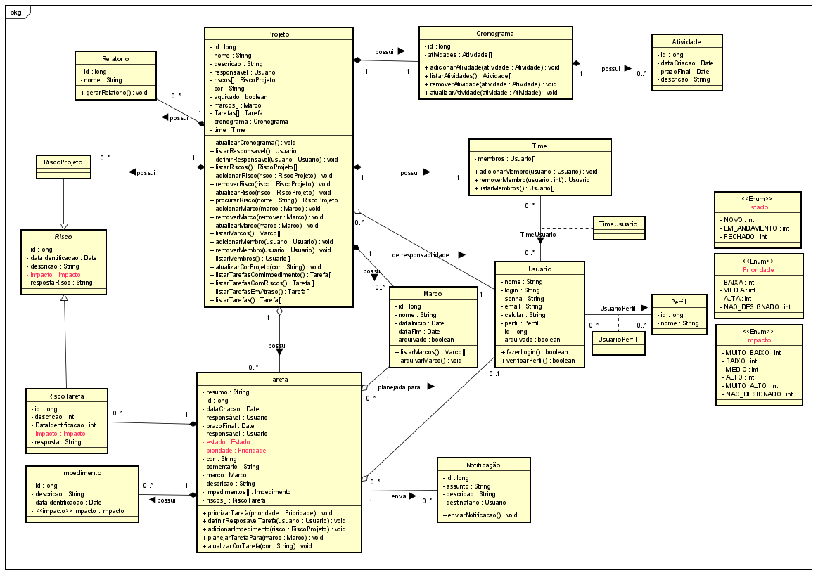

## Modelo de componentes

### Padrão arquitetural

6.1.1 Padrão Arquitetural MVC ( Model View Controller )

6.1.2 Java 8

6.1.3 Sprint MVC

6.1.4 WildFly 24

6.1.5 MySQL 8.0

6.1.5.1 MyQL JDBC Driver

6.1.6 Hibernate ORM 5.3

6.1.7 Itext  
6.1.8 JavaMail

### Diagrama de componentes

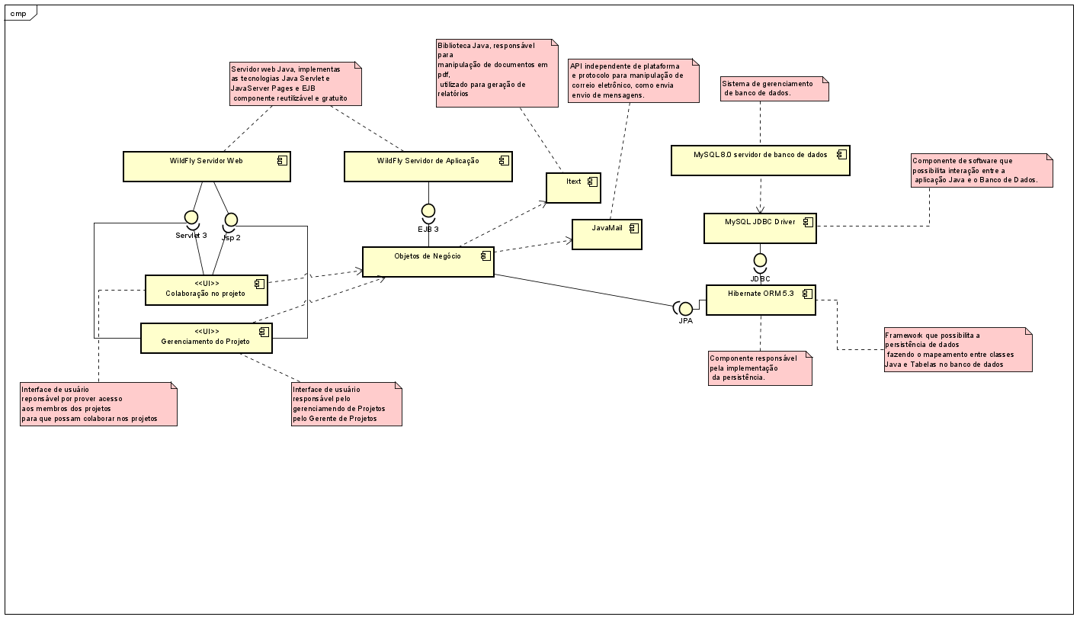

### Descrição dos componentes

|  |  |  |
| --- | --- | --- |
| **Número** | **Componente** | **Descrição** |
|  | WildFly 24 | Servidor web Java, implementas as tecnologias Java Servlet e JavaServer Pages e EJB componente reutilizável e gratuito |
|  | MySQL 8.0 | Sistema de gerenciamento de banco de dados, componente reutilizável e pago em versões corporativas. |
|  | Mozilla Firefox | Navegador software livre e multiplataforma, componente reutilizável e gratuito |
|  | Sprint MVC | Framework Java que implemente o padrão arquitetural MVC, componente reutilizável e gratuito. |
|  | Hibernate ORM 5.3 | Framework que possibilita a persistência de dados fazendo o mapeamento entre classes Java e Tabelas no banco de dados, componente reutilizável e gratuito. |
|  | MySQL JDBC Driver | Componente de software que possibilita interação entre a aplicação Java e o Banco de Dados, componente reutilizável e gratuito |
|  | Itext | Biblioteca Java, responsável para manipulação de documentos em pdf, utilizado para geração de relatórios, componente grátis e reutilizável |
|  | Java Mail | API independente de plataforma e protocolo para manipulação de correio eletrônico, como envio de email e mensagens, componente gratuito e reutilizável. |

## Diagrama de implantação

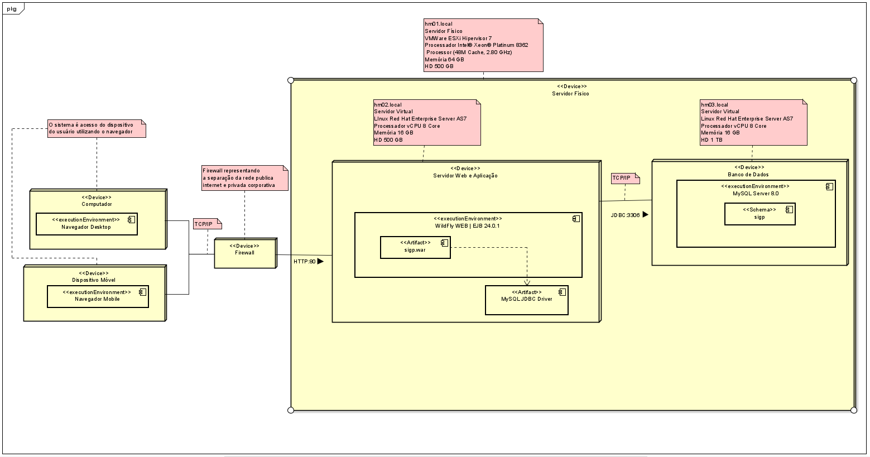

## Plano de Testes

|  |  |  |  |  |
| --- | --- | --- | --- | --- |
| **Número** | **Caso de uso** | **Objetivo do caso de teste** | **Entradas** | **Resultados esperados** |
|  | Criar Projeto | Validar a criação de um projeto no sistema | - Usuário com perfil ‘Gerente de Projetos’, no painel principal, clicar na opção “Criar”.  - No formulário, preencher o campo obrigatório “Nome do Projeto”  - Clicar no botão “Salvar” | - O projeto é criado e a página de gerenciamento do projeto é exibida. |
|  | Criar Projeto | Validar o preenchimento dos campos obrigatório no formulário de Criação do Projeto | - Usuário com perfil ‘Gerente de Projetos’, no painel principal, clicar na opção “Criar”.  -Não inserir valor no campo “Nome do Projeto”  - Clicar no botão “Salvar” | - O botão “OK”, ficará desabilitado. |
|  | Criar Risco do Projeto | Validar o Cadastro de Risco do Projeto | - Usuário com perfil ‘Gerente de Projetos’, no painel principal, clicar na opção “Procurar”, “Projetos Ativos”.  - Os projetos criados e ativos são relacionados  - Clique no nome da área de projeto para gerenciar.  - Na página de gerenciamento do projeto, clique na opção “Riscos”  - Clicar no botão “Criar”.  - No formulário preencher os campos “Descrição, Data de Identificação e Impacto”  - Clique no botão “OK” | - O Risco é cadastrado com sucesso e exibido na relação de riscos. |
|  | Criar Risco do Projeto | Validar o preenchimento dos campos obrigatório no formulário de Criação de Riscos | - Usuário com perfil ‘Gerente de Projetos’, no painel principal, clicar na opção “Procurar”, “Projetos Ativos”.  - Os projetos criados e ativos são relacionados  - Clique no nome da área de projeto para gerenciar.  - Na página de gerenciamento do projeto, clique na opção “Riscos”  - Clicar no botão “Criar”.  - No formulário não preencher os campos obrigatórios “Descrição, Data de Identificação e Impacto”  - Clique no botão “OK” | - O botão “OK”, ficará desabilitado. |
|  | Criar Tarefa | Validar o Cadastro de Tarefa no Projeto | - Usuário com perfil ‘Membro do Projeto’, no painel principal, clicar na opção “Tarefas”, “Criar”.  - O formulário para criação da tarefa é exibido.  - Preencha o campo obrigatório “Resumo”  - Clicar no botão “Salvar”. | - A página é recarregada exibindo o “ID” gerado para a tarefa e o campo “Estado” é alterado para “Novo”. |
|  | Criar Tarefa | Validar o preenchimento dos campos obrigatório no formulário de Criação de Tarefas | - Usuário com perfil ‘Membro do Projeto’, no painel principal, clicar na opção “Tarefas”, “Criar”.  - O formulário para criação da tarefa é exibido.  - Não preencher o campo obrigatório “Resumo”  - Clicar no botão “Salvar”. | - O botão “Salvar”, ficará desabilitado. |

## Estimativa de pontos de função

9.1 Github

<https://github.com/petersonsource/tcc>  
<https://github.com/petersonsource/tcc/blob/main/planilha%20APF.xls>

## Referências

Ribeiro, Leandro. O que é UML e Diagramas de Caso de Uso. São Paulo: DevMedia, 2012.

Tybel, Douglas. Orientações básicas na elaboração de um diagrama de classes. São Mateus: DevMedia, 2016.

Bell. Donald. The component diagram. New York: IBM Developer, 2004

Walker Alyssa. Deployment Diagram. San Diego: Guru99, 2021

Silva Lopes, Jhoney. Guia Prático em Análise de Ponto de Função: São Paulo: DPI, 2011